PRESSEINFORMATION

30. Oktober 2020

Neue smarte Antriebe von Schellenberg:

Für mehr Komfort rund um die Garage

**Die neuen Funk-Garagentorantriebe Smart Drive M, L und XL von Schellenberg sind auch Dank cleverem Zubehör flexibel in viele Richtungen**

Wer bei ungemütlichem Wetter mit Wind, Regen oder Schnee nach Hause kommt, freut sich mit offenen Garagentoren empfangen zu werden. Dieser Komfort und auch die Einbindung des Garagentorantriebs in das Smarte Zuhause, werden immer beliebter. Hierfür hat Schellenberg mit seinen neuen Garagentorantrieben spezielle Möglichkeiten für Heimwerker geschaffen. Die Montage ist von nur einer Person durchführbar. Persönliche Wünsche, die der Garagentorantrieb im Zuhause erfüllen soll, wurden bei der Entwicklung berücksichtigt. Der Smart Drive wird in den Varianten M, L, XL angeboten und als individuelles Extra mit zusätzlichem Zubehör. So steht etwa ein bis zu 2.8 Meter ausziehbares Strom-Spiralkabel für den integrierten Stromanschluss bei Smart Drive L und XL (z. B. fürs E-Bike oder -Auto) zur Verfügung. Ein anderes Beispiel ist die praktische LED-Garagenzusatzbeleuchtung, die ganz leicht mit Magnetstreifen angebracht wird.

Doch bevor es um Zusatzlösungen, Gemeinsamkeiten und Unterschiede der drei Neuen von Schellenberg geht, der Blick auf das Wesentliche mit smarten Details.

**Smart für die Zukunft – per App steuern**

Die Bedienung der Schellenberg-Garagentorantriebe Smart Drive M und L geht ganz bequem mit den beiden beiliegenden 2- Kanal-Funk-Handsendern. Beim Smart Drive XL ist auch ein 4- Kanal-Funk-Handsender mit enthalten. Allen gemeinsam ist dabei die hohe Funksicherheit des hauseigenen Schellenberg-Funkprotokolls mit 868,4 MHz, zum Schutz vor Manipulationen. Und selbstverständlich können die Funk-Antriebe auch smart per App gesteuert werden.

Für alle, die sich ein smartes Zuhause wünschen und den Garagentorantrieb einbinden möchten, stehen viele Optionen offen. Zum Start ins Smart Home will dabei die Auswahl des passenden Systems gut überlegt sein. Denn die große Freiheit, gerade auch bei der schrittweisen Erweiterung, gibt es nur dort, wo Offenheit auch angeboten wird. Deshalb hat Schellenberg gemeinsam mit den Markenherstellern Abus und Steinel sowie Systempartner Paulmann das Smart Home System Smart Friends entwickelt. Es ist mit über 100 Produkten von der Antriebs-, Sicherheits- und Sensortechnik bis zum Licht kompatibel.

Die neuen Smart Drive-Garagentorantriebe gehören dazu. Sie lassen sich einfach in das System integrieren. Über die Smart Friends- Box als Zentrale kann das Garagentor per Smartphone-App gesteuert werden.

**Sicherheit und Schutz langlebig ausgelegt**

Bei allen Garagentorantrieben schont die bewährte Softstart- und Softstopp-Automatik das Garagentor und den Antrieb beim Öffnen und Schließen. Dafür wird kurz vor dem Erreichen der Tor-Endlagen die Geschwindigkeit reduziert. So verläuft der Übergang bis zum Stillstand besonders sanft.

Die elektronische Hinderniserkennung sorgt zudem für Sicherheit. Denn damit sind Personen, Gegenstände und natürlich auch das Tor gut geschützt. Zusätzliche Sicherheit bietet die Lichtschranke von Schellenberg, die beim Smart Drive XL bereits enthalten ist. Mit ihrer stabilen Verbindungsstange bringen alle Garagentorantrieb auch eine starke Abwehr gegen Einbrecher mit in die Garage. Das Hochschieben des Tores von außen wird damit verhindert. Für den zuverlässigen Einsatz über lange Zeit sorgen auch die stabilen, verwindungsfreien Metallschienen und die durchgängige Antriebskette aus Metall.

**Für verschiedene Größen kraftvoll im Einsatz**

Der Smart Drive M passt sich an jedes vorhandene Sektional- oder Schwingtor von bis zu 3,4 Meter Torbreite und maximal 2,35 Meter Höhe an. Die Endlagen des Tores stellt der clevere Antrieb eigenständig ein. Der Smart Drive L passt zu Garagentoren mit maximal 4,25 Meter Breite sowie maximal 2,35 Meter Höhe und bringt als enthaltenes Zubehör noch einen Innentaster sowie einen Handsenderrahmen mit. Als stärkster der drei ist der Smart Drive XL ideal für Garagentore mit maximaler Breite von 5,95 Meter und maximaler 2,35 m Höhe geeignet. Und wenn es draußen dunkel ist, spendet natürlich jeder der Garagentorantriebe beim Öffnen und Schließen des Tores Licht – auch auf Wunsch, dank der integrierten Licht-An-Aus-Funktion über den Handsender.

Die neuen Antriebe gehen voraussichtlich ab November 2020 an den Start.

Für Heimwerker, die allein montieren möchten, stehen auch dank der 90 % vormontierten Antriebe einfach alle Tore offen. Wer nicht selbst Hand anlegen möchte, kann sich an den hauseigenen Montage-Service von Schellenberg wenden.

Wörter: 649

Zeichen inkl. Leerzeichen: 4.582

**Über die Alfred Schellenberg GmbH**

Schellenberg ist ein mittelständisches Familien-Unternehmen aus Siegen.

Mit smarten Antrieben für zu Hause nimmt Schellenberg eine führende Marktposition ein und entwickelt innovative Produkte für die einfache Nachrüstung. Seit mehr als 35 Jahren ist das Unternehmen Partner von Bau- und Fachmärkten, dem E-Commerce-Handel sowie dem Handwerk.

**schellenberg.de**

Pressebild 01

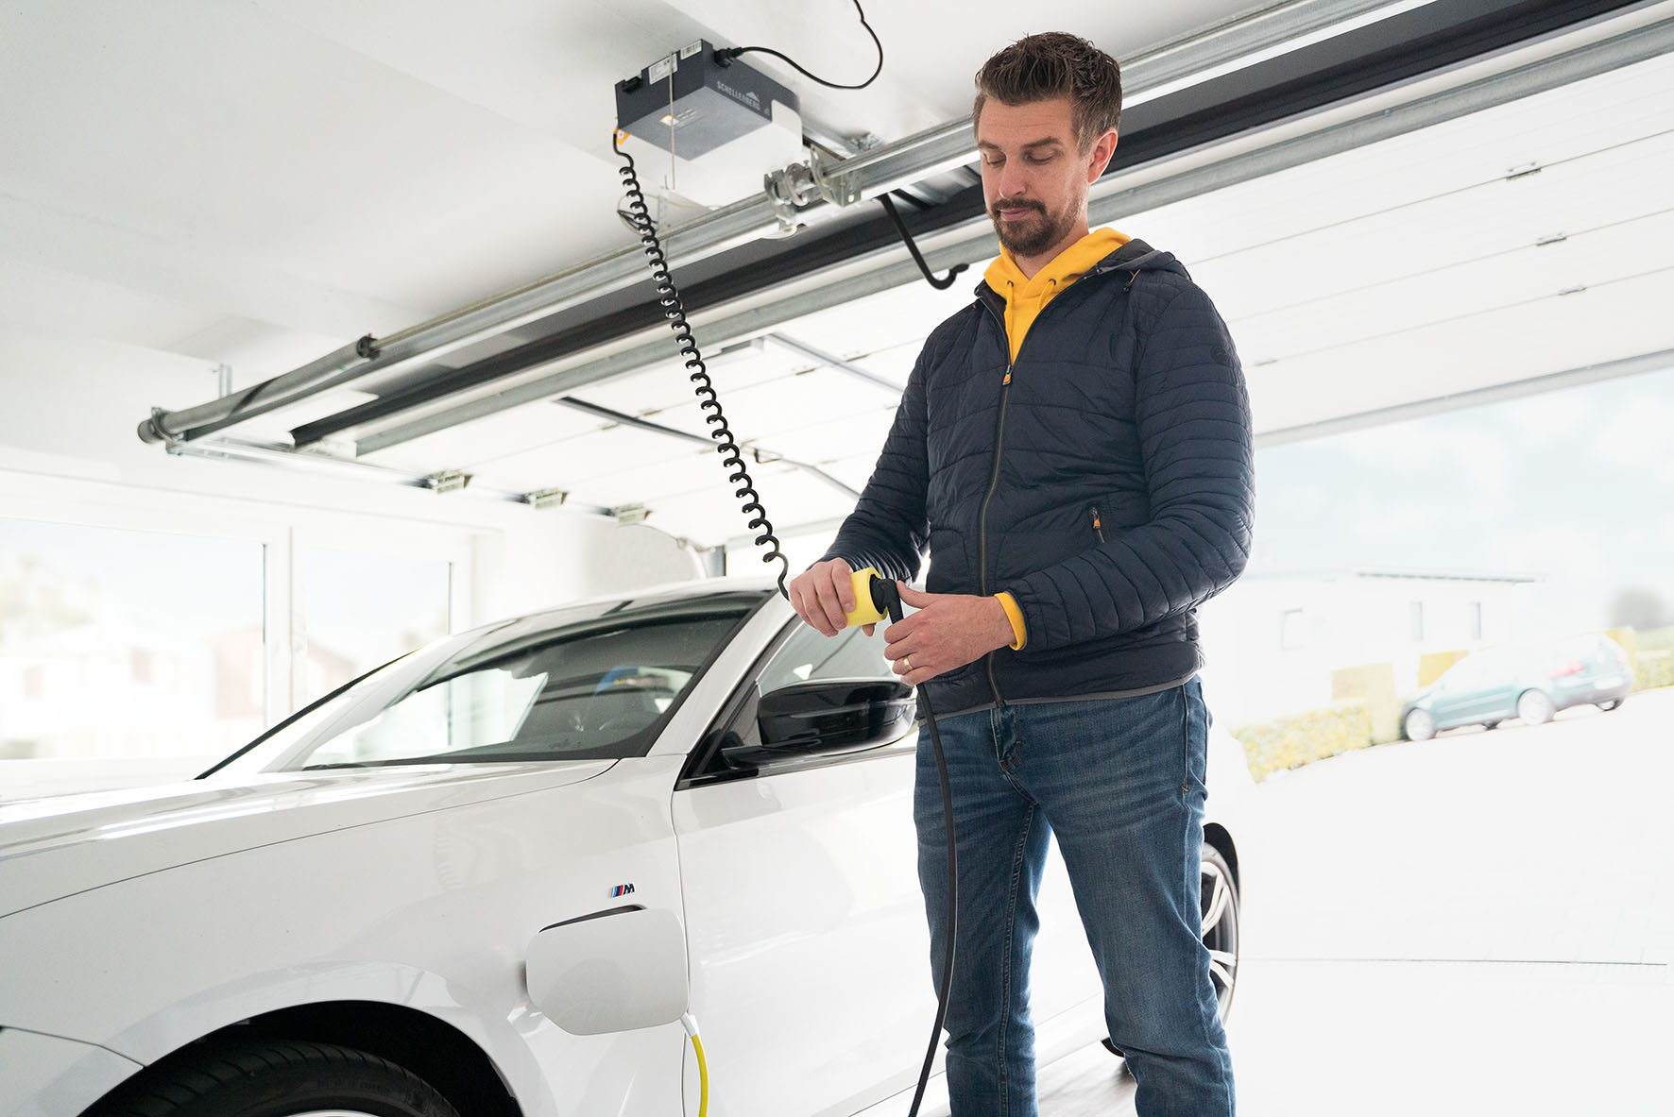

© Schellenberg

Bildunterschrift: Die neuen smarten Garagentorantriebe von Schellenberg sind nicht nur komfortable Toröffner, sondern lassen sich auch mit praktischem Zubehör ausstatten, z. B. mit Spiralkabel als flexible Steckdose.

Pressebild 02

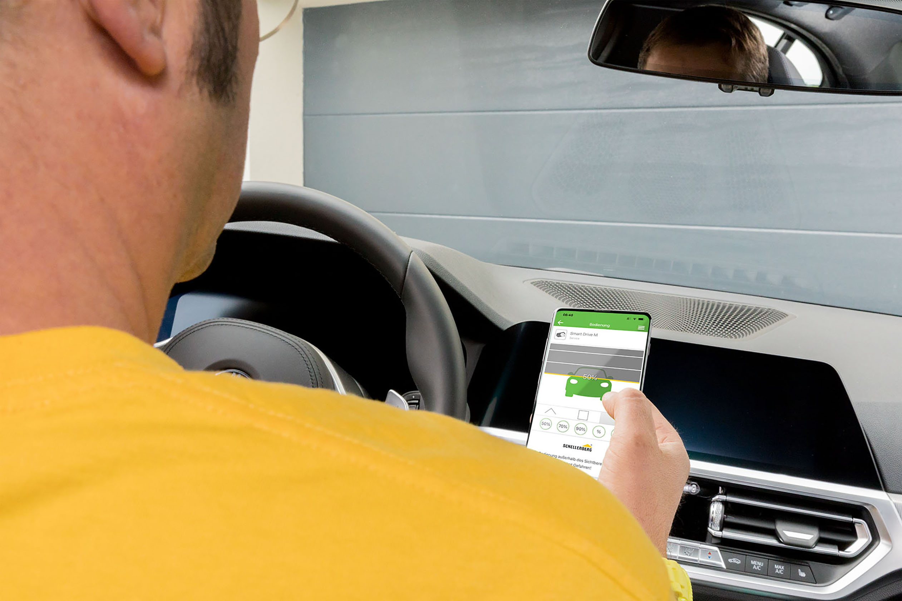

© Schellenberg

Bildunterschrift: Über das Smart Home-System „Smart Friends“ lassen sich die neuen Smart Drive-Garagentorantriebe von Schellenberg in das smarte Zuhause integrieren und per App steuern.

Pressebild 03

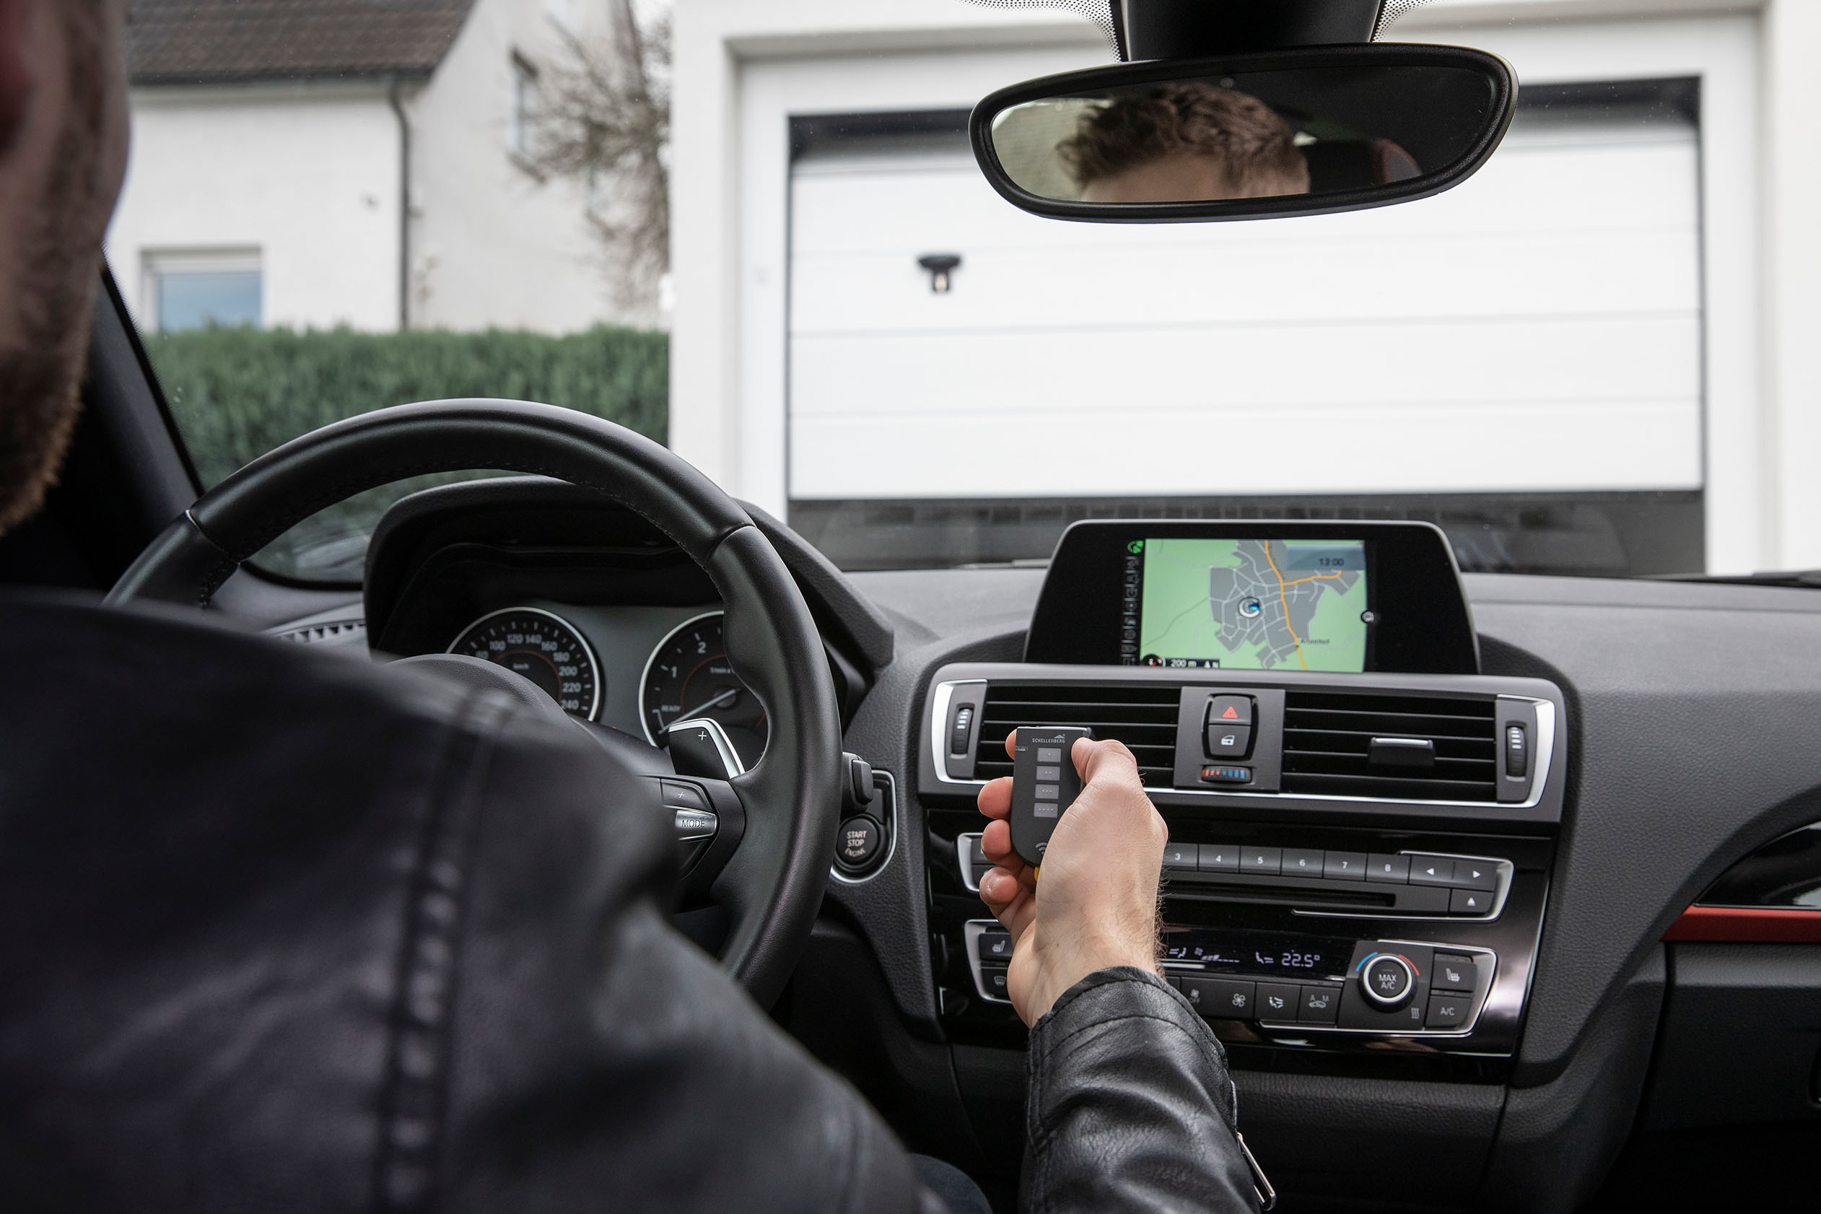

© Schellenberg

Bildunterschrift: Über beiliegende Handsender können die smarten Schellenberg-Garagentorantriebe ebenfalls komfortabel bedient werden.

Pressebild 04

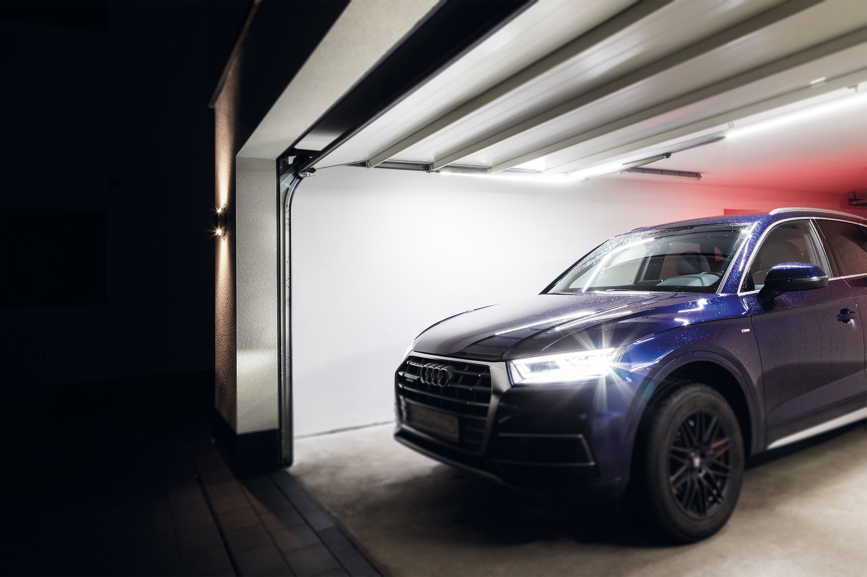

© Schellenberg

Bildunterschrift: Zu dem optionalen Zubehör der Smart Drive-Antriebe von Schellenberg, gehört auch die praktische LED Garagenbeleuchtung.

Pressebild 05

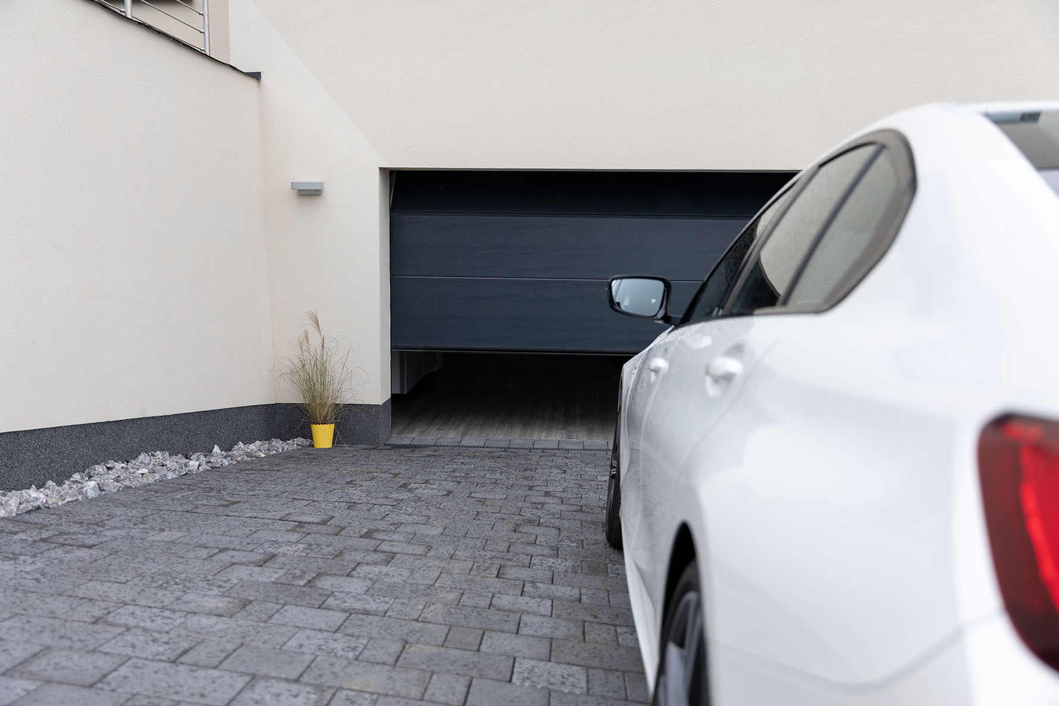

© Schellenberg

Bildunterschrift: Die neuen Smart Drive M, L und XL von Schellenberg sind komfortable Garagentoröffner für zu Hause.

Pressebild 06

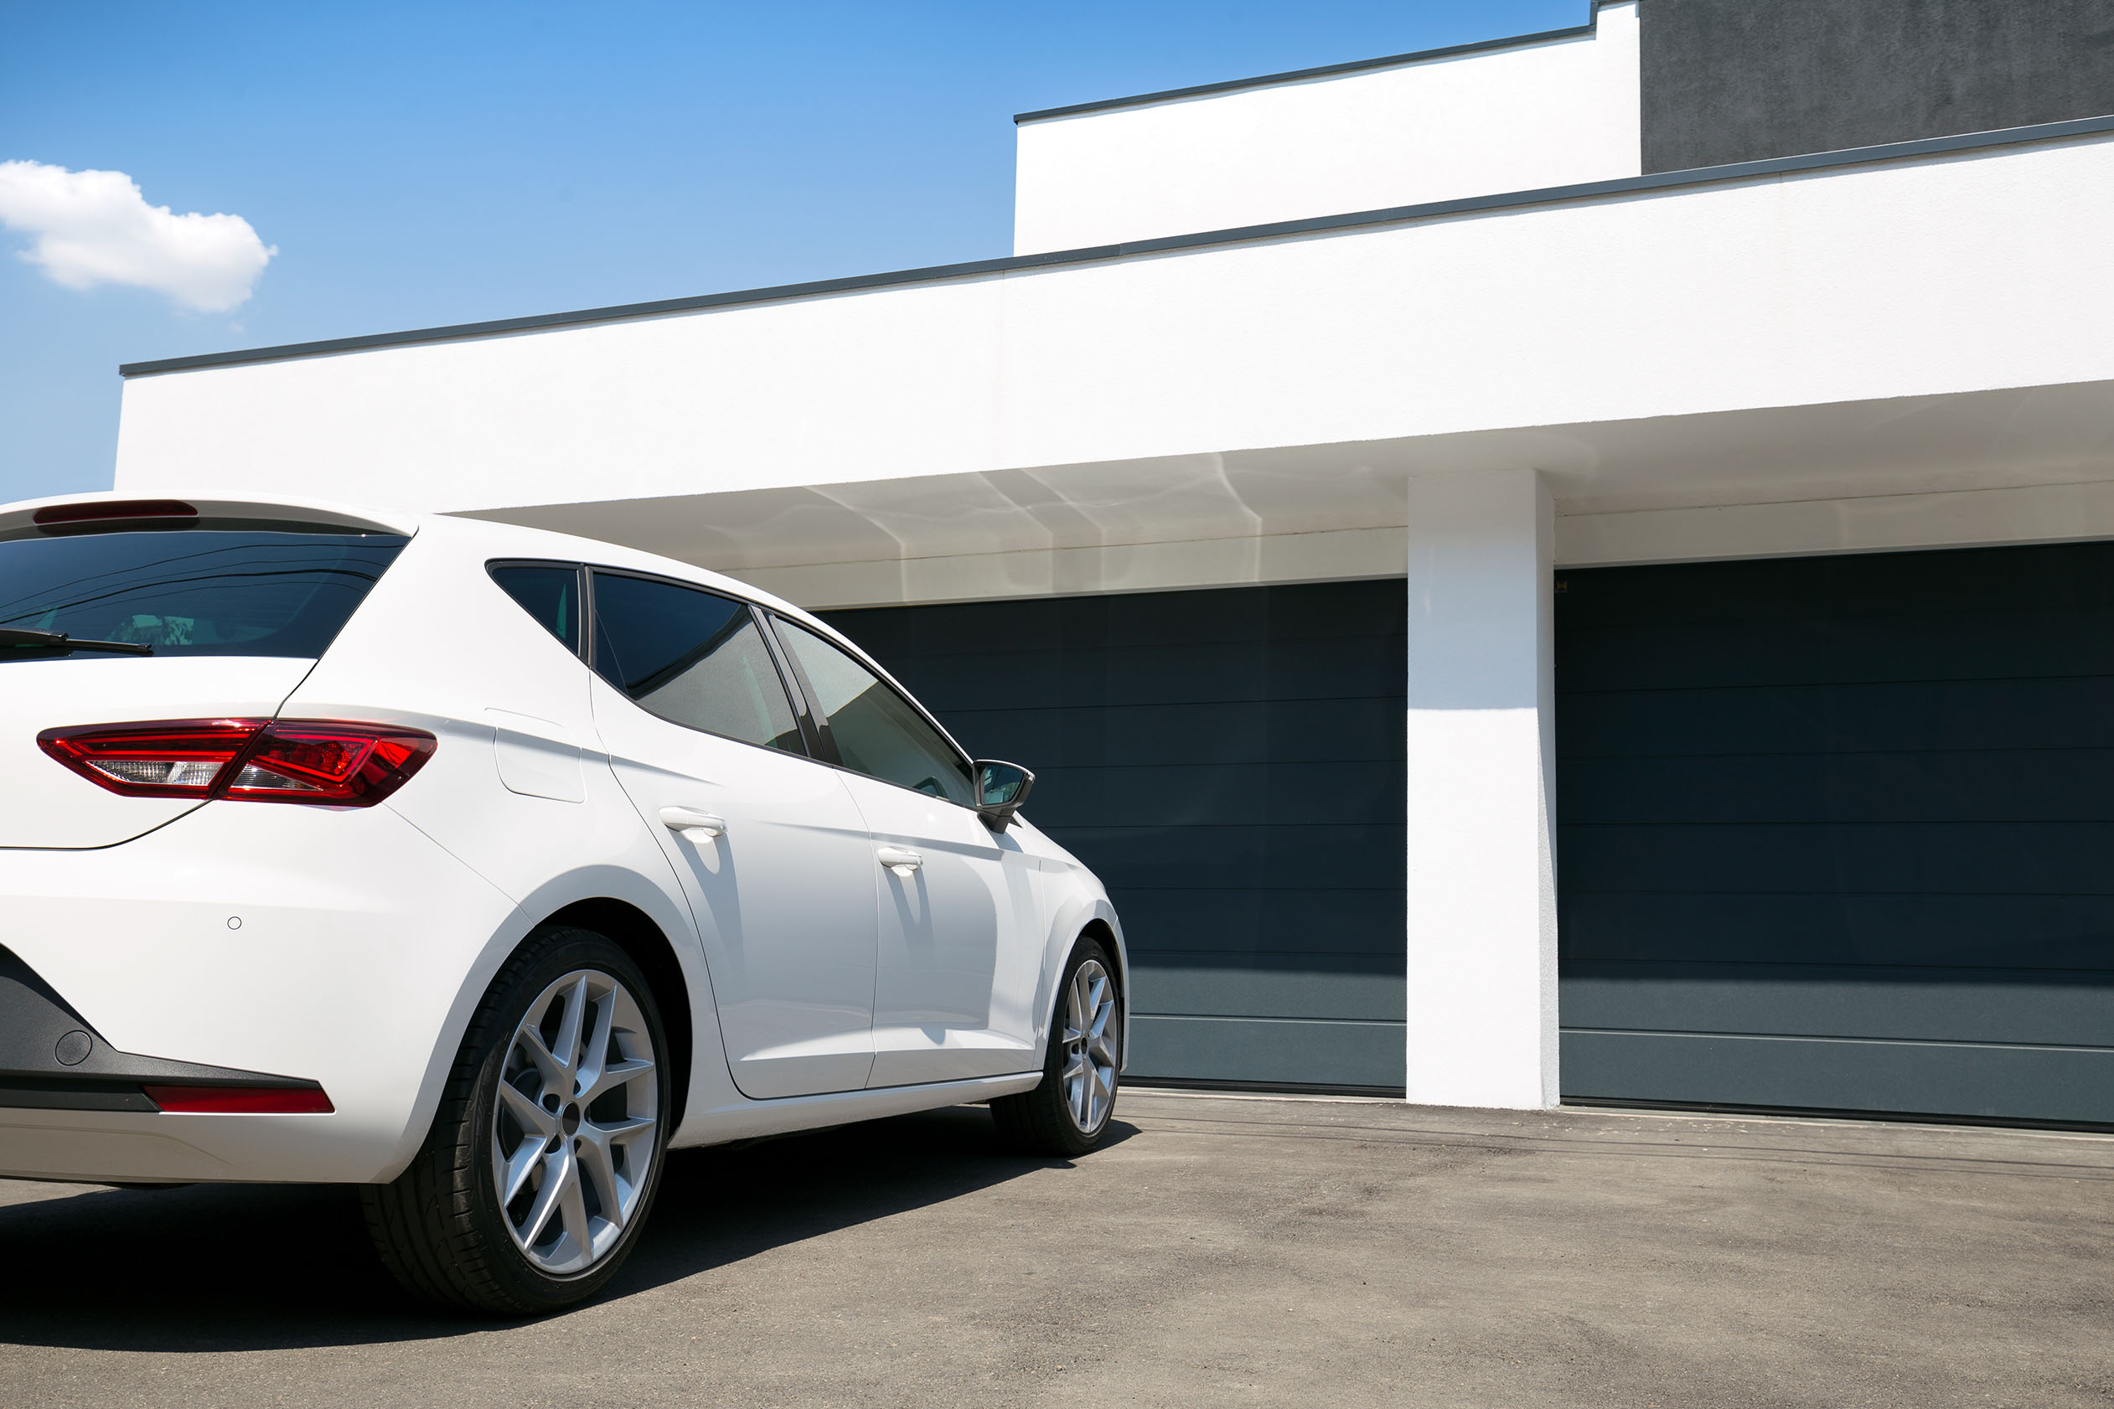

© Schellenberg

Pressebild 07

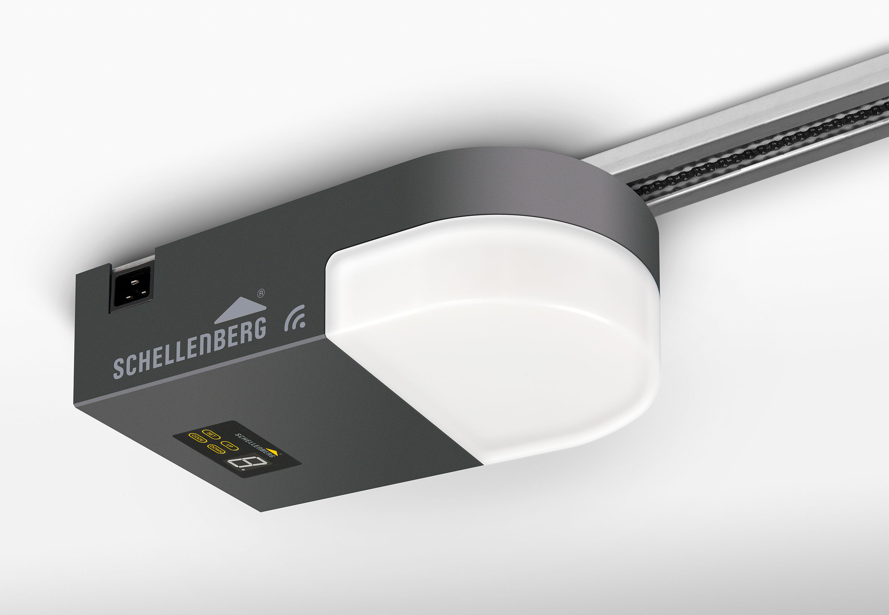

© Schellenberg

Bildunterschrift: Der neue Smart Drive L bzw. XL von Schellenberg.

Pressebild 08

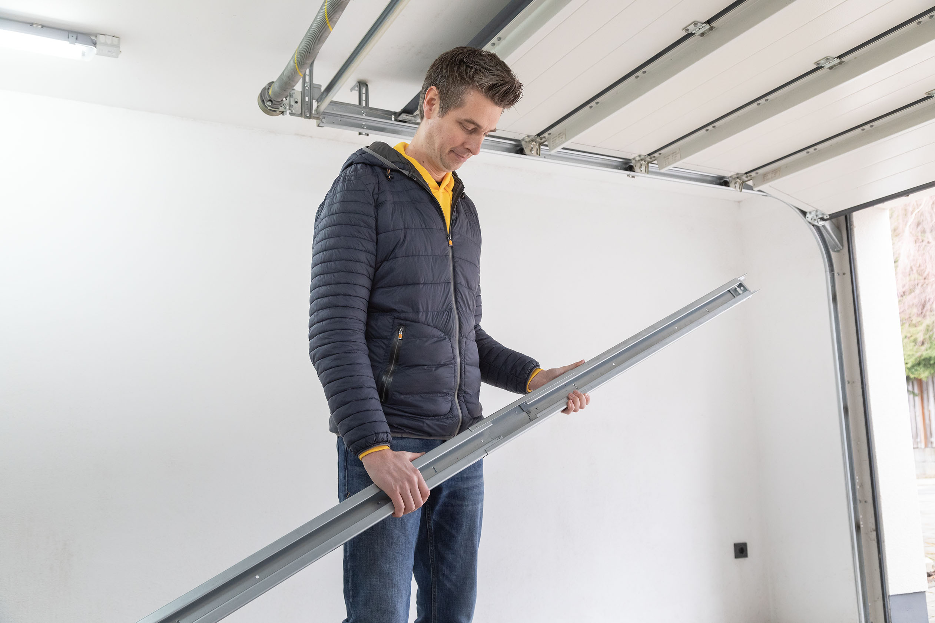

© Schellenberg

Bildunterschrift: Die Montage ist von nur einer Person durchführbar.

Pressebild 09



© Schellenberg

Bildunterschrift: Über das Smart Home –System „Smart Friends“ lassen sich die neuen Smart Drive-Garagentorantriebe von Schellenberg in das smarte Zuhause integrieren und per App steuern.

Pressebild 10

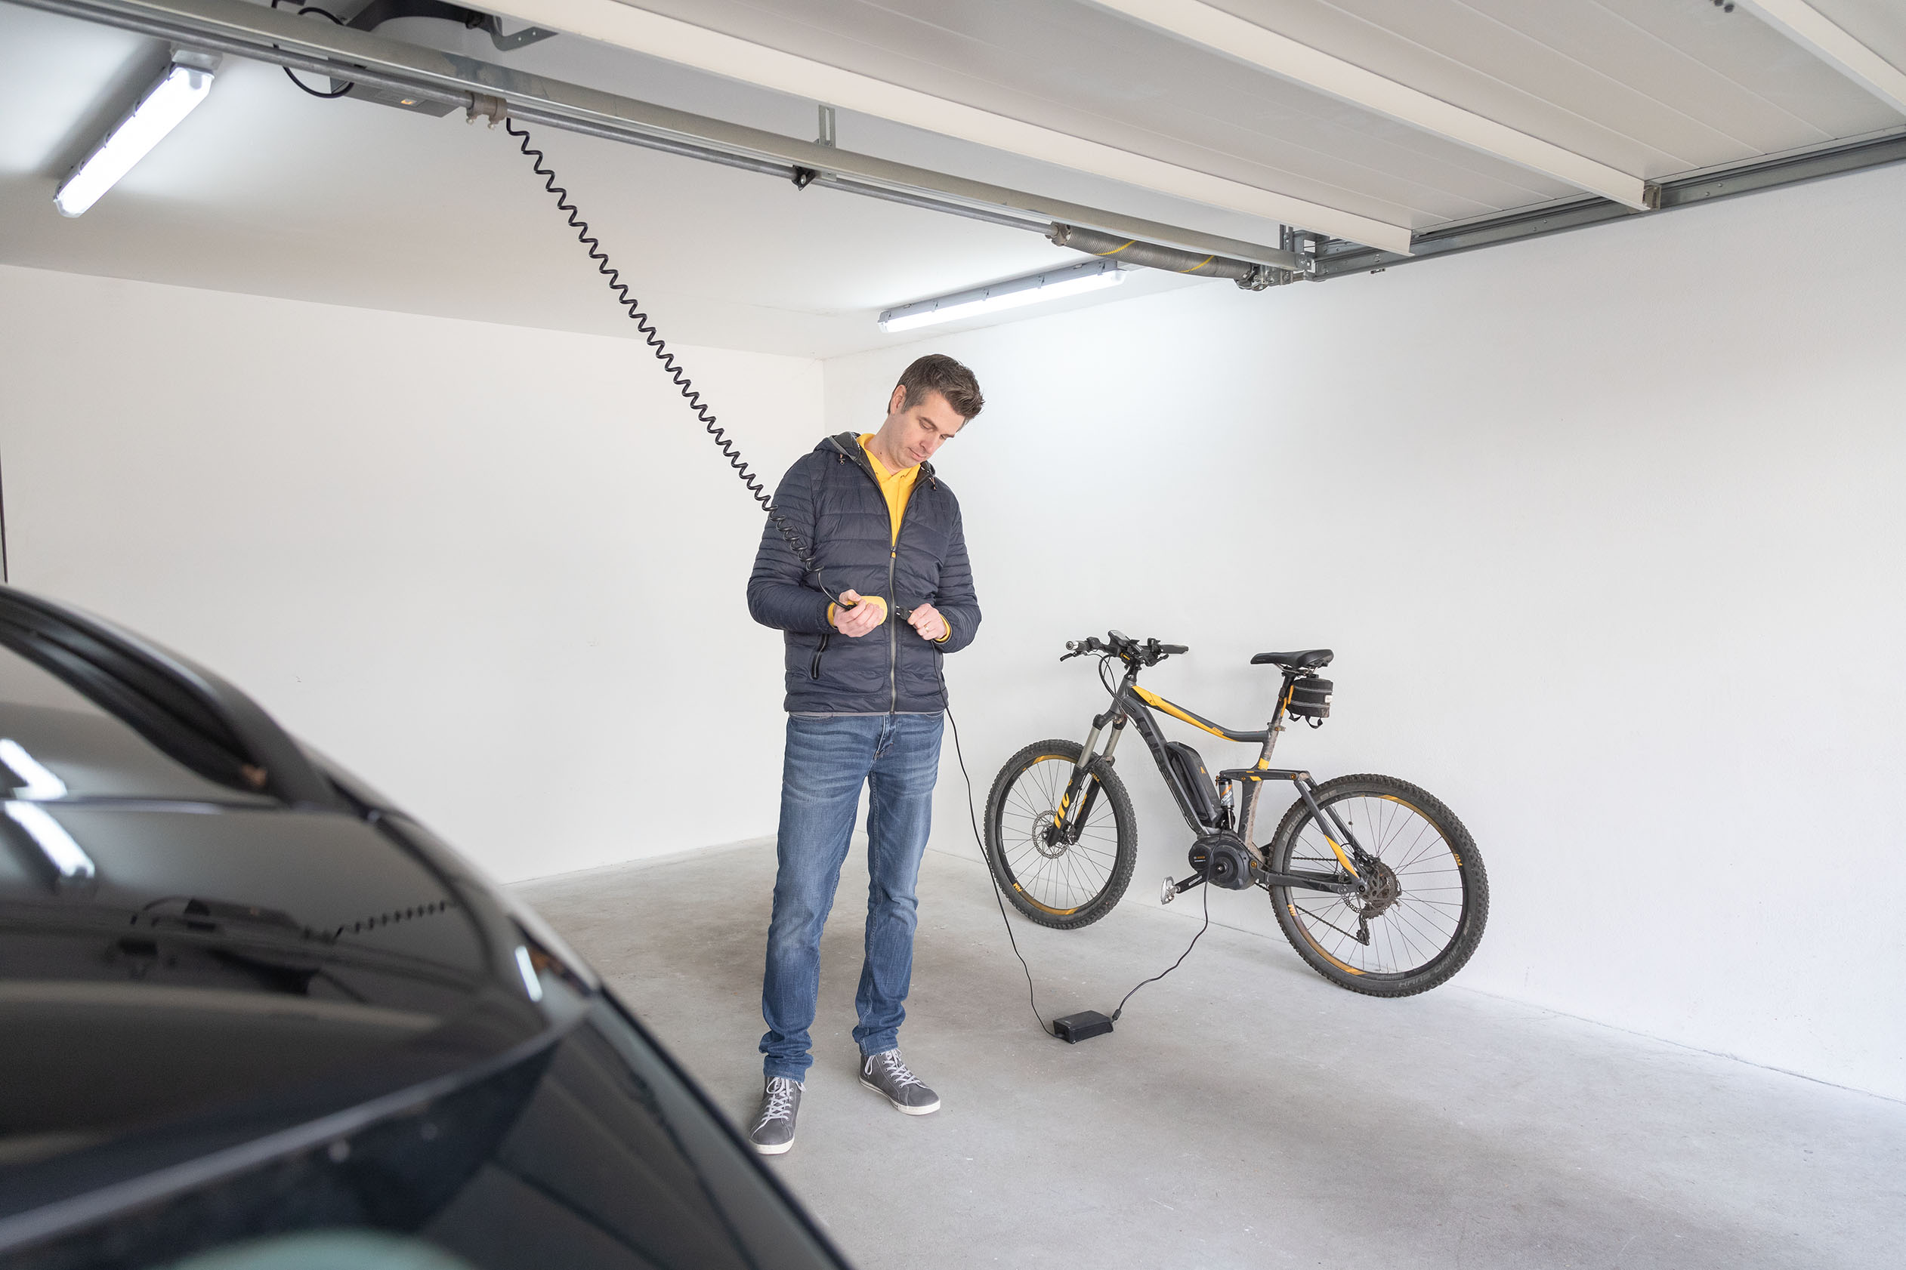

© Schellenberg

Bildunterschrift: Die neuen smarten Garagentorantriebe von Schellenberg sind nicht nur komfortable Toröffner, sondern lassen sich auch mit praktischem Zubehör ausstatten, z. B. mit Spiralkabel als flexible Steckdose.

**Kontakt:**

Alfred Schellenberg GmbH

An den Weiden 31

57078 Siegen

www.schellenberg.de

Ihr Ansprechpartner PR / Media:

V.i.S.d.P

Stefan Köhler

Tel.: 0271 89056-450

stefan.koehler@schellenberg.de